日程与采访更新需求

2018-05-10

1. 需求更新原因

日程与采访的类型因业务需求进行调整更新，PC端与APP端都需做相应调整。

1. 需求描述
2. 日程的类型调整

日程的类型调整中原有的三项（创新活动、创新协议和引进专家）中，增加“接访”、“调研”、“参会”和“其他”四项，去除“引进专家”一项。如已有用户填报了“引进专家”类型的日程，将其转入“其他”类型

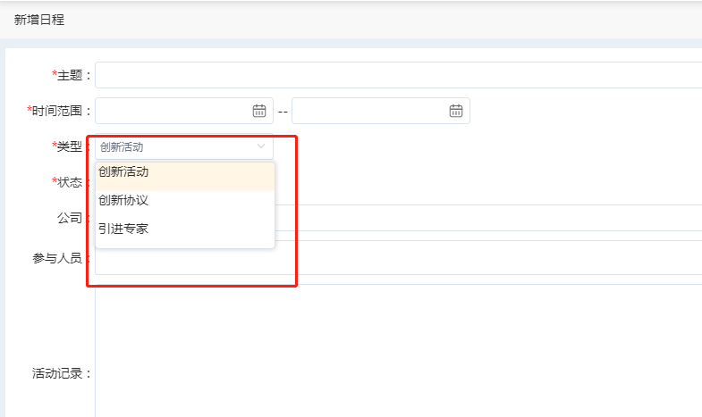

1. 采访模块中的采访类型调整

原PC端有七项（求证、电话采访、实地采访、接访、调研、参会和其他），APP端有五项（电话采访、实地采访、调研、接访和其他），现统一调整为四项（电话采访、实地采访、书面采访 和其他）。如已有用户填报了将去除的类型，都将其转入“其他”类型。

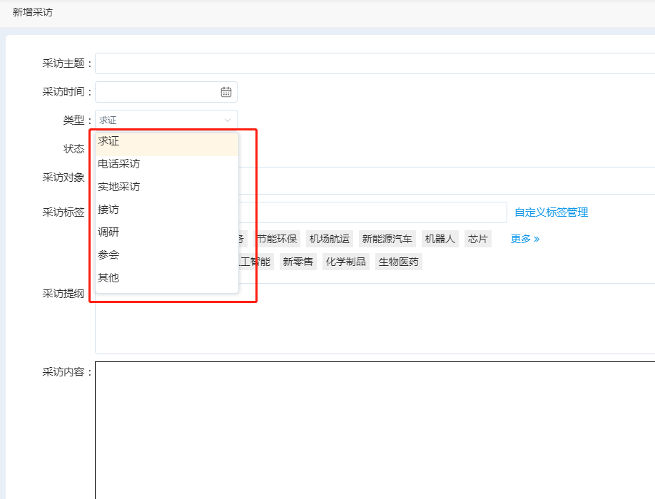

1. 日程类型中的日程列别做相应的调整。

去除“引进专家”和“求证”，增加“书面采访”。“其他”中为日程和采访的“其他” 类别的合集。

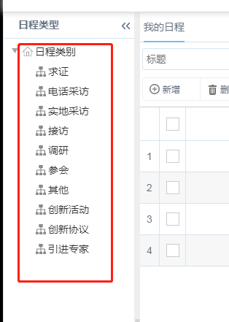

1. 我的日程中，日程列表按开始时间倒序排列。

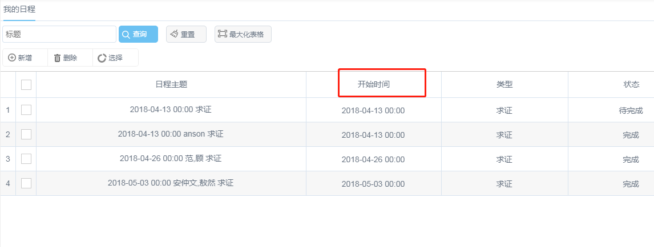

1. 新增日程中，公司应可以多选。

目前只能选择一家公司，但实际情况中会出现多家公司的情况，故系统应增加多选功能。

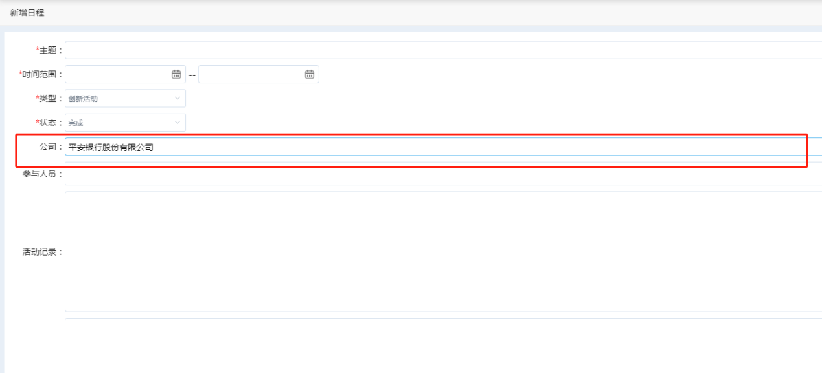

1. 优先级

优先